ОЗДОРОВИТЕЛЬНЫЙ ЛАГЕРЬ
ДУХОВНО- НРАВСТВЕННОЕ ОБРАЗОВАНИЕ
ВНЕУРОЧНАЯ ДЕЯТЕЛЬНОСТЬ

«ИСТОКИ»
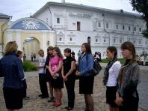
Цель работы лагеря «Истоки» – освоение учащимися социокультурных ценностей и накопление социокультурного опыта (общение, управление собственной деятельностью, деятельностью группы, приемами эффективного взаимодействия).
Экскурсия
в Ипатьевский монастырь
г. Кострома
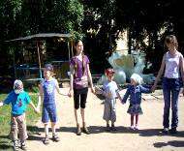
В план работы лагеря включены мероприятия с разной направленностью: экскурсии по родному городу, экспедиционные поездки по программе «Святыни земли галичской», диспуты, трудовые десанты (помощь храму, благоустройство территории около поклонных крестов в городе), фотозарисовки, встречи с интересными людьми (писатели, мастера-умельцы, ветераны войны и труда) выступления в городских мероприятиях (конкурс «Вифлеемская звезда»), сотрудничество с городской библиотекой,
День вожатых
в детском саду №7

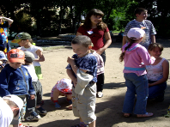
с детской музыкальной школой, с краеведческим музеем, с духовным центром города Галича.
День вожатых
в детском саду №7

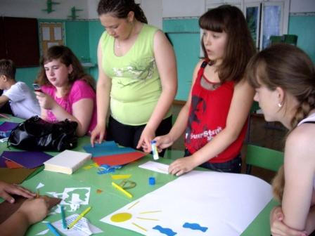
Результаты деятельности:
Акция
«Подарок детскому саду»
- Налажено тесное сотрудничество с Духовно-культурным центром города Галича, с городской библиотекой, с краеведческим музеем,
с ведущими предприятиями и организациями города
- Организована помощь коррекционному детскому саду №7
- Ежегодное участие во Всероссийском (Международном) литературно-художественном конкурсе «Гренадеры, вперед!»
- Материалы работы лагеря были представлены на V Региональном образовательном форуме «Учитель – носитель духовных ценностей Костромского края»
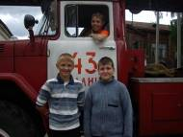
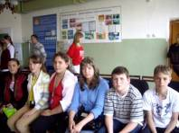
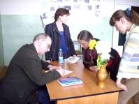
Экскурсия в пожарную часть
г. Галича
Встреча с писателем Лапшиным
Автограф писателя

